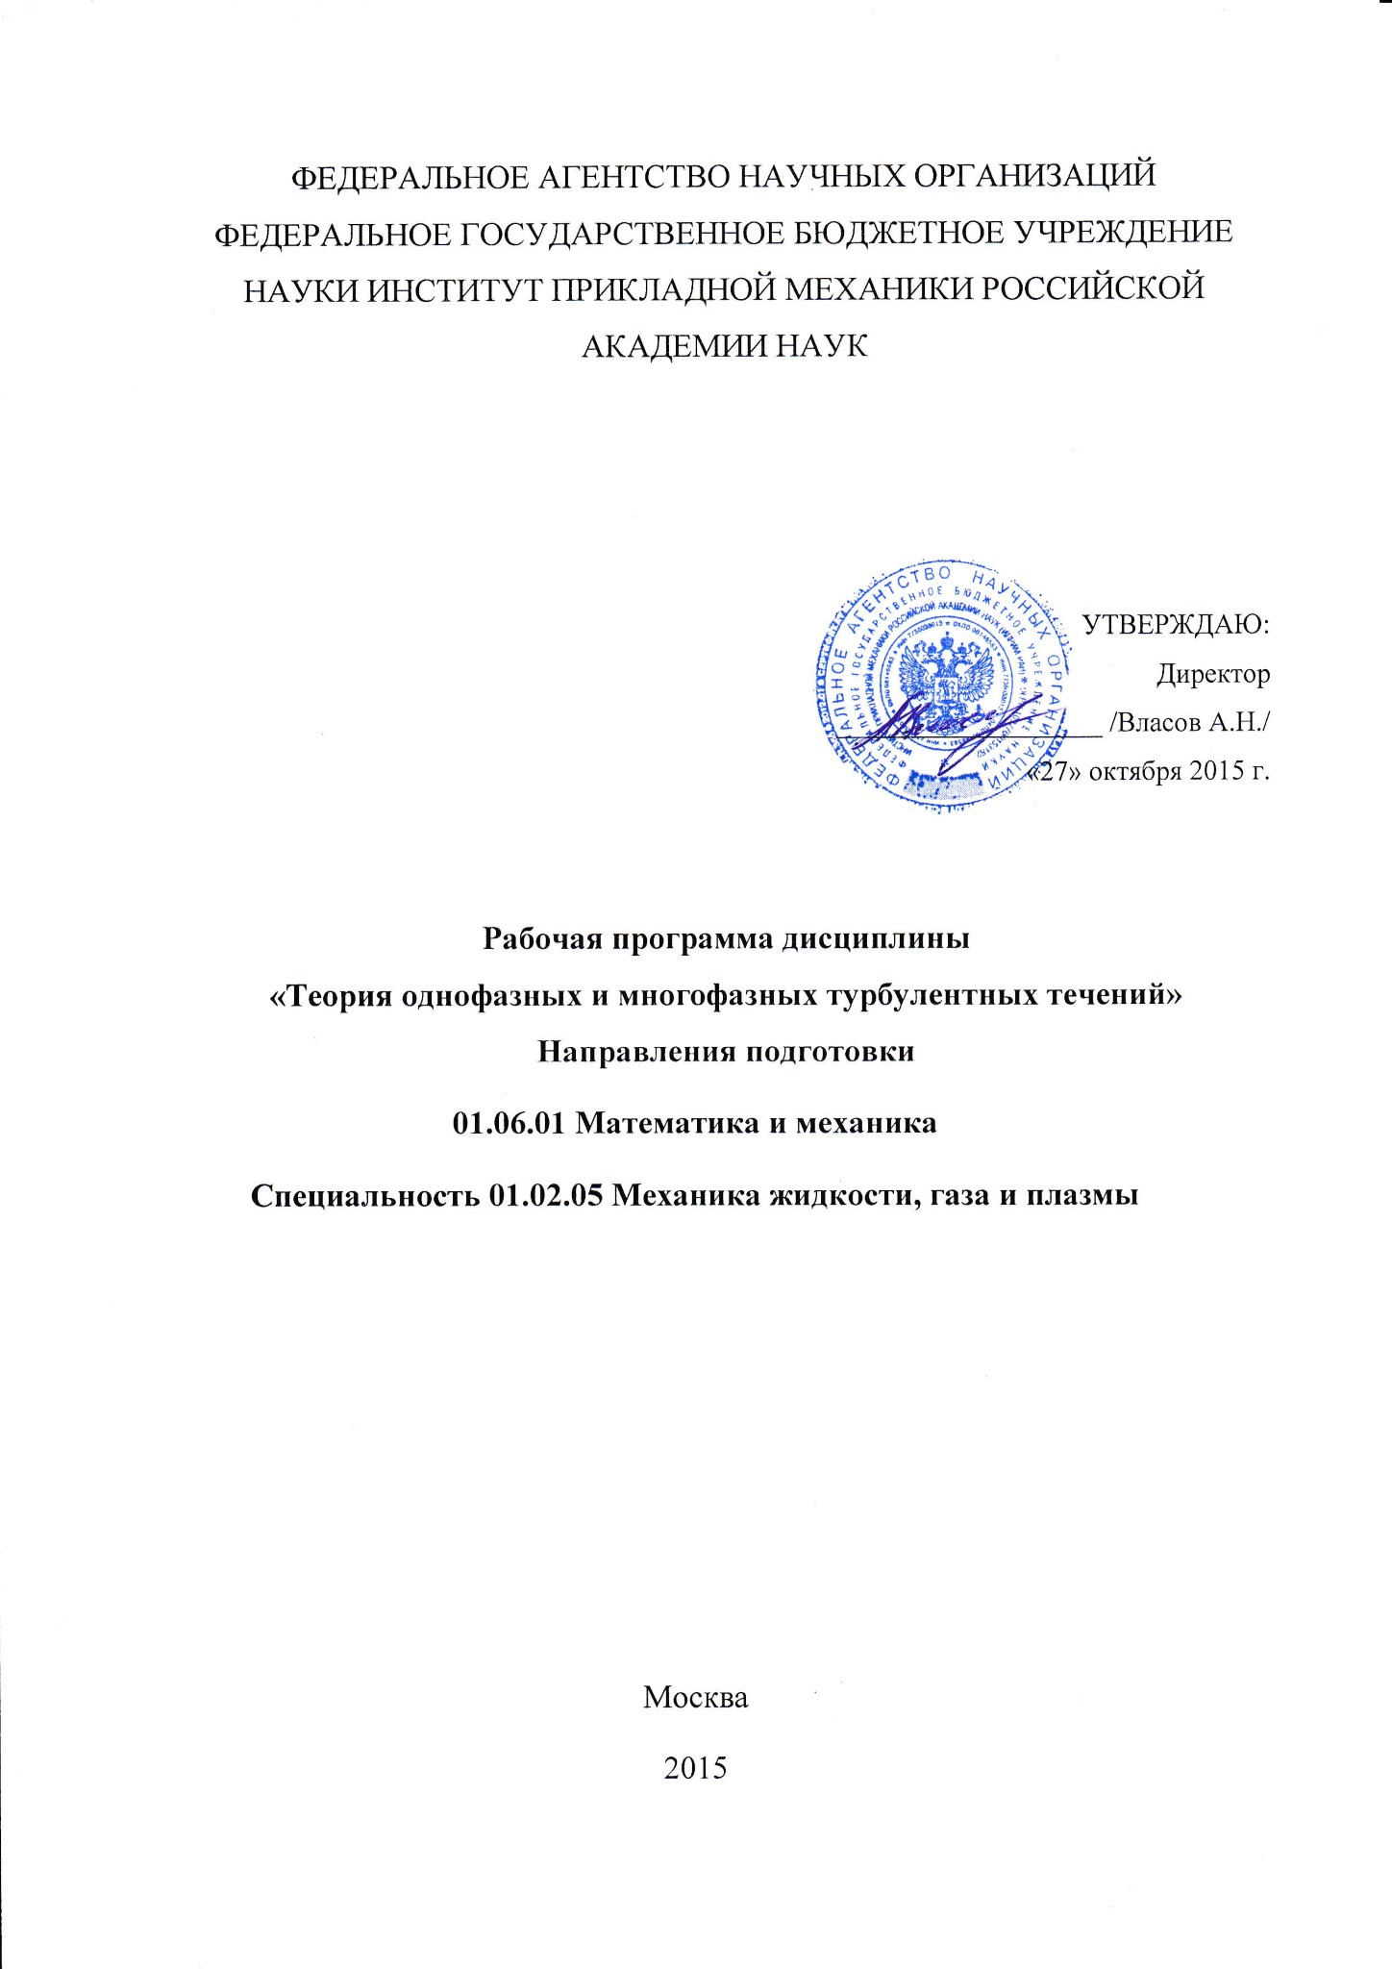

1. Цели и задачи изучения дисциплины
Целью дисциплины является получение теоретических знаний в области математического описания однофазных и многофазных турбулентных потоков, ознакомление с современным состоянием теории гетерогенных сред: освоение классических методов и моделей турбулентных течений; ознакомление с результатами экспериментальных исследований и данными по характеристикам турбулентных течений в задачах внутренней и внешней гидродинамики – течений в трубах и каналах, обтекании тел различной формы; численного моделирования однофазных и многофазных турбулентных потоков; современными пакетами прикладных программ численного моделирования турбулентных потоков
Задачами дисциплины является
- ознакомление с основами теории однофазных и многофазных турбулентных потоков, а также с современным состоянием теории турбулентности;
- приобретение практических навыков в использовании уравнений гидромеханики турбулентных течений для решения практических задач;
- приобретение практических навыков численного расчета характеристик однофазных и двухфазных турбулентных потоков с использованием современных пакетов прикладных программ, таких как ANSYS Fluent и COMSOL Multiphysics;
ознакомление с основами механики процессов переноса в однофазных и многофазных турбулентных потоках.
По завершении освоения данной дисциплины обучающиеся способны и готовы:
- к самостоятельной, индивидуальной работе, принятию решений в рамках своей профессиональной компетенции;
- выявить естественно-научную сущность проблем, возникающих в ходе профессиональной деятельности; использовать для их решения соответствующий физико-математический аппарат;
- анализировать научно-техническую информацию, изучать отечественный и зарубежный опыт по тематике исследования;
- к участию в разработке методов прогнозирования количественных характеристик процессов, протекающих в конкретных технических системах на основе существующих методик;
- к проведению физического и численного эксперимента, к разработке с этой целью соответствующих экспериментальных стендов.
2. Место дисциплины в структуре ОПОП
Дисциплина «Теория однофазных и многофазных турбулентных течений» относится к Вариативной части основных профессиональных образовательных программ высшего образования - программ подготовки научно-педагогических кадров в аспирантуре. Зачет по данной дисциплине является формой промежуточной аттестации при освоении программ подготовки научно-педагогических кадров в аспирантуре. Данная дисциплина направлена на подготовку к сдаче кандидатского экзамена по специальности 01.02.05 Механика жидкости, газа и плазмы.
3. Требования к результатам освоения дисциплины
В результате изучения дисциплины аспирант формирует следующие компетенции:
Общепрофессиональные компетенции:
- Готовность организовать работу исследовательского коллектива в области механики жидкости, газа и плазмы и смежных наук (ОПК-8)
Профессиональные компетенции:
- Способность к самостоятельному проведению научно-исследовательской работы и получению научных результатов, удовлетворяющих установленным требованиям к содержанию диссертаций на соискание ученой степени кандидата наук по специальности 01.02.05 Механика жидкости, газа и плазмы (ПК-1);
- Способность проводить обработку и анализ научных результатов, обобщать в виде научных статей для ведущих профильных журналов (ПК-3);
- Способность свободно владеть фундаментальными разделами математики и механики, необходимыми для решения научно-исследовательских задач механики жидкости, газа и плазмы (ПК-5);
- Способность использовать знания современных проблем и новейших достижений механики жидкости газа и плазмы в своей научно-исследовательской деятельности (ПК-6).
В результате освоения учебной дисциплины, обучающиеся должны демонстрировать следующие результаты:
Знать:
- основные характеристики однофазных турбулентных течений;
- основные характеристики двухфазных турбулентных течений;
- основы классификации двухфазных турбулентных течений;
- основные методы математического моделирования однофазных и двухфазных турбулентных течений.
Уметь:
- ставить и решать задачи о турбулентных течениях газов и жидкостей;
- использовать различные приближения при анализе турбулентных течений;
- анализировать различные факторы, влияющие на течение газов и жидкостей;
- анализировать различные факторы, влияющие на энергию турбулентности однофазного и двухфазного потока;
- анализировать данные оригинальных работ по турбулентности газов и жидкостей.
Владеть:
- методами математического моделирования однофазных и двухфазных турбулентных течений;
- современными экспериментальными методами диагностики и исследования однофазных и двухфазных турбулентных течений.
4. Структура дисциплины
4.1. Приведенная ниже таблица отражает распределение учебного времени, отводимого на освоение основных разделов курса Общая трудоемкость дисциплины составляет 3 зачетных единиц – 108 часов.

№ | Наименование  дисциплины | Объем учебной работы (в часах) |  |  |  |  |  |  | Вид  итогового  контроля
№ | Наименование  дисциплины | Всего | Всего аудит. | Из аудиторных |  |  |  | Сам.  Работа | Вид  итогового  контроля
 |  |  |  | Лекц. | Лаб. | Прак. | КСР. | Сам.  Работа | Вид  итогового  контроля
1 | Теория однофазных и многофазных турбулентных течений | 108 | 108 | 50 |  | 22 |  |  | Экзамен (36 акад.часов)

5. Содержание дисциплины

Тема 1. Понятие о турбулентных течениях (6ч)
Что такое турбулентность? Методы описания структуры турбулентных течений. Уравнение Навье – Стокса. Диссипация энергии в вязкой жидкости. Качественная схема развития турбулентности. Масштабная инвариантность. Спектр турбулентных пульсаций. Оценка масштабов турбулентности. Механизм растяжения вихревых структур.
Тема 2. Основы математического моделирования турбулентных течений (6ч)
Методы моделирования турбулентных течений. Прямое численное моделирование. Метод с выделением крупных вихрей. Методы статистических моментов. Статистические моменты и кумулянты.
Тема 3. Модели турбулентных течений (6ч)
Уравнение Рейнольдса. Уравнения для моментов. Обменный механизм. Тензор скорости диссипации. Турбулентная диффузия. Стратегия замыкания высших моментов. Алгебраические модели тройных корреляций. Модель турбулентности Рейнольдсовых напряжений. К –  модель турбулентности. К – L модель турбулентности. Модель пути смешения Прандтля. Условия реализуемости. Модели турбулентности третьего порядка. Уравнения для кумулянтов четвертого порядка. Связь между переносом тепла и переносом импульса. Математическое описание процессов тепломассопереноса. Модель турбулентного переноса скаляра. Модели замыкания.
Тема 4. Основы физического моделирования турбулентных течений (4ч)
Методы экспериментального исследования структуры турбулентных течений. Термоанемометрия. Лазерная доплеровская анемометрия. Статистическая обработка экспериментальных данных.
Тема 5. Понятие о многофазных турбулентных течениях (6ч)
Что такое многофазные течения? Многофазные течения в природе и технике. Специфические особенности математического и физического моделирования гетерогенных потоков. Два основных класса задач изучения гетерогенных течений. Основные характеристики гетерогенных потоков.
Тема 6. Классификация гетерогенных турбулентных течений (6ч)
Времена динамической и тепловой релаксации частиц. Массовая, объемная и счетная концентрации частиц. Столкновения частиц между собой. Столкновения частиц со стенками канала. Числа Стокса в осредненном, крупномасштабном и мелкомасштабном пульсационных движениях. Столкновительные числа Стокса. Классификация гетерогенных турбулентных потоков.
Тема 7. Основы математического моделирования двухфазных турбулентных течений (6ч)
Математическое моделирование турбулентных течений газа с частицами. Лагранжев подход: преимущества и ограничения. Эйлеров подход: преимущества и ограничения. Стратегия построения обобщенной компьютерной модели двухфазных потоков.
Тема 8. Двухфазные течения в трубах (каналах) (4ч)
Течения газа с частицами в каналах. Распределения осредненных и пульсационных скоростей газа и частиц. Диссипация энергии турбулентности мелкими частицами. Генерация энергии турбулентности крупными частицами. Моделирование влияния частиц на турбулентную энергию газа.
Тема 9. Обтекание тел потоками с частицами (2ч)
Обтекание тел потоками с частицами. Течение с частицами в области критической точки тела. Течение с частицами в пограничном слое обтекаемого тела. Аэродинамическое сопротивление тел в потоках с частицами.
Тема 10. Основы физического моделирования двухфазных турбулентных течений (4ч)
Физическое моделирование течений газа с частицами. Особенности и задачи экспериментального изучения гетерогенных потоков. Методы цифровой трассерной визуализации и лазерной анемометрии. Особенности изучения поведения частиц в турбулентном потоке. Особенности изучения обратного влияния частиц на характеристики течения несущего газа.
5.1 Практические занятия (22ч)
- Математическое моделирование турбулентных течений.
- Построение аналитических и численных моделей турбулентных течений.
- Методы физического моделирования турбулентных течений.
- Модели двухфазных турбулентных течений.
- Методы расчета двухфазных турбулентных течений в трубах.
- Методы моделирования обтекания тел потоками с частицами.
6. Образовательные технологии
1. В учебном процессе предусмотрено широкое использование активных и интерактивных форм проведения занятий (семинаров в диалоговом режиме, дискуссий, компьютерных симуляций, разбора конкретных ситуаций, групповых дискуссий) в сочетании с конкретной научно-исследовательской работой в области математики и механики.
2. Сопровождение преподаваемого материала слайдами, подготовленными с использованием современных компьютерных технологий (программный пакет презентаций Microsoft Office Powerpoint), проецируемых на экран с помощью видеопроектора. Показ компьютерных моделей химических соединений и их спектров. Демонстрация фильмов.
4. Использование специального программного обеспечения и интернет-ресурсов для обучения в ходе практических работ.
5. Возможна самостоятельная работа: в домашних условиях, в читальном зале библиотеки, на компьютерах с доступом к базам данных и ресурсам Интернет, в лабораториях с доступом к лабораторному оборудованию и приборам.
Самостоятельная работа подкрепляется учебно-методическим и информационным обеспечением, включающим учебники, учебно-методические пособия, конспекты лекций, учебное и научное программное обеспечение, ресурсы Интернет.

7. Оценочные средства для текущего контроля успеваемости и промежуточной аттестации по итогам освоения дисциплины
Цель контроля - получение информации о результатах обучения и степени их соответствия результатам обучения.
Формы контроля знаний – устный групповой опрос, контрольные работы, дифференцированный зачет в конце дисциплины, включающий теоретические вопросы, расчетно-графическая работа.
7.1 Паспорт фонда оценочных средств по дисциплине

№ п/п | Контролируемые разделы (темы) дисциплины (результаты по разделам)) | Код контролируемой компетенции (или её части) | наименование оценочного  средства
1 | 1-10 |  | Ответы на контрольные вопросы.
2 | Практические занятия |  | Реферат

7.2. Темы рефератов Темы рефератов формируются в зависимости от тем научного исследования аспирантов. Тема реферата может являться главой диссертации (расчет основных параметров, создание методики теплофизического расчета и др.). Объем реферата – 30-50 страниц. Реферат сдается на проверку преподавателю за 2 недели до окончания курса, после проверки защищается на зачетном занятии.
7.3. Примерные вопросы к зачету:
1. Общефизическое понятие турбулентности. Ламинарные и турбулентные течения. Эксперименты Рейнольдса.
2. Сдвиговая (тангенциальных разрывов или Кельвина-Гельмгольца) неустойчивость. Число Рейнольдса.
3. Конвективная (Рэлея-Бенара) неустойчивость. Число Рэлея. Стабилизирующее влияние молекулярной вязкости и температуропроводности на развитие конвекции.
4. Общий подход к математическому исследованию стационарного течения на устойчивость к бесконечно малым возмущениям.
5. Методы моделирования турбулентных течений..
6. Понятие о многофазных турбулентных течениях.
7. Уравнение Рэлея. Теорема Рэлея о точке перегиба.
8. Основы математического моделирования двухфазных турбулентных течений.
9. Термогравитационная конвекция в несжимаемой жидкости. Уравнения Буссинеска.
10. Безразмерная форма уравнений Буссинеска. Числа Грассгофа, Прандтля и Рэлея.
11. Теоретический анализ плоской задачи о конвективной устойчивости (задача Рэлея). Критическое число Рэлея.
12. Динамические системы. Фазовое пространство. Неподвижные (особые) и регулярные точки фазового пространства. Фазовые траектории. Фазовый портрет. Инвариантные множества. Классификация неподвижных точек.
13. Двухфазные течения в трубах (каналах).
14. Теорема единственности решения системы обыкновенных дифференциальных уравнений и фазовые траектории. Предельные циклы. Периодический аттрактор.
15. Аэродинамическое сопротивление тел в потоках с частицами.
16. Основы физического моделирования двухфазных турбулентных течений.

8. Учебно-методическое и информационное обеспечение дисциплины
а) основная литература:
1. Моделирование процессов переноса в турбулентных течениях. Учебное пособие / Б.Б.Илюшин; Новосиб. гос. ун-т. Часть I. 1999.
2. Турбулентность: модели и подходы. Курс лекций / П.Г.Фрик; Перм. гос. техн. ун-т. Часть I. 1998. 108 с.
3. Турбулентность: модели и подходы. Курс лекций / П.Г.Фрик; Перм. гос. техн. ун-т. Часть II. 1999. 136 с.
4. Вараксин А.Ю. Турбулентные течения газа с твердыми частицами. – М.: Физматлит. 2003. 192 с.
5. Вараксин А.Ю. Столкновения в потоках газа с твердыми частицами. – М.: Физматлит. 2008. 312 с.
б) дополнительная литература:
1. Ландау Л.Д., Лившиц Е.М. Гидродинамика. – М.: Физматлит, 2002.
2. Нигматулин Р.И. Основы механики гетерогенных сред. – М.: Наука, 1987. Ч.1. 464 с.; Ч.2. 360 с.
3. Шрайбер А.А., Гавин Л.Б., Наумов В.А., Яценко В.П. Турбулентные течения газовзвеси. – Киев: Наукова думка. 1987. 239 с.
4. Программное обеспечение и Интернет-ресурсы: Научная электронная библиотека РФФИ www.elibrary.ru., Единое окно доступа к образовательным ресурсам Федерального портала Российское образование http://www.window.edu.ru.
9. Материально-техническое обеспечение дисциплины
ИПРИМ РАН располагает материально-технической базой, обеспечивающей проведение всех видов теоретической и практической подготовки, предусмотренных учебным планом: •аудитории для проведения лекций, оснащенные компьютером и проектором для показа слайдов компьютерных презентаций. Компьютеры, объединенные в локальную сеть с выходом в Интернет и подключенные к международным и российским научным базам данных и электронной библиотеке с основными международными научными журналами.

Программа составлена в соответствии с требованиями Федерального государственного образовательного стандарта высшего профессионального образования по направлению подготовки: Приказ Минобрнауки России №866 от 30 июля 2014 г. «Об утверждении федерального государственного образовательного стандарта высшего образования по направлению подготовки 01.06.01 Математика и механика (уровень подготовки кадров высшей квалификации)»
Программа обсуждена на ученом совете ИПРИМ РАН, протокол № 08/15 от 27.10.2015 г.
Составил:
К.ф.-м.н. Попов В. В.

